Plán MŠ – listopad 2026

Pondělí 2. 11. | dopoledne  odpoledne  od 16.00 | Strašidelný rej    Dýňování s rodiči na zahradě  
Pondělí  9. 11. | dopoledne | Vánoční focení – jednotlivci  Rodiče, NECHCETE své dítě vánočně vyfotografovat? Nahlaste to prosím paní učitelkám ve své třídě.    Ilustrační foto
Středa 11. 11. | dopoledne | Pečení svatomartinských rohlíčků  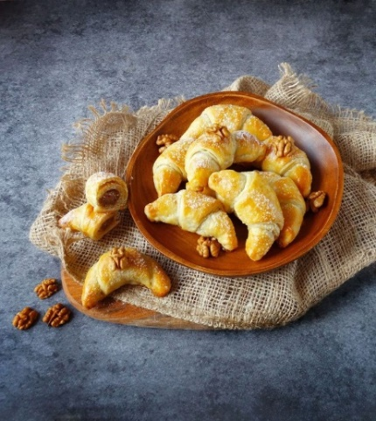
Čtvrtek  12. 11. | celý den | Lišáci – celodenní výlet vlakem do Karlštejna na betlémy s dílničkou  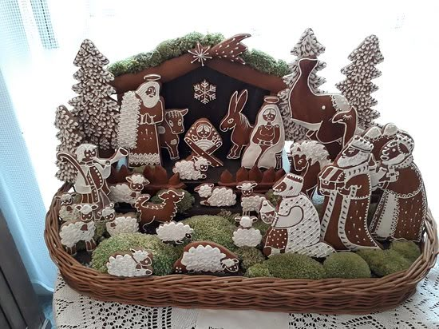
Pátek 13. 11. | celý den | Den laskavosti  Návštěva kamarádů ze ZŠ nám. Svobody ve školce – prvňáčci  
Středa 18. 11. | dopoledne | PRIMAVIZUS – vyšetření očí přihlášeným dětem  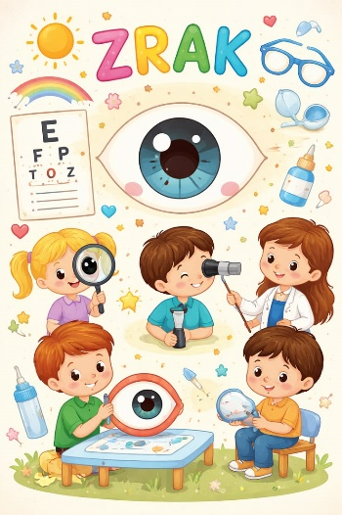
Pátek 20. 11. | celý den | Světový den pozdravů  